新 书 推 荐

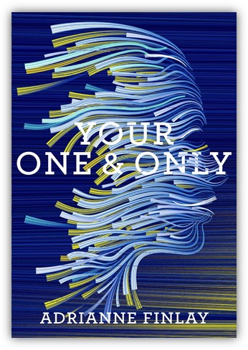
中文书名：《你的唯一》
英文书名：YOUR ONE & ONLY
作 者：Adrianne Finlay
出 版 社：Houghton Mifflin Harcourt
代理公司：DeFiore/ANA/Anna Dai
出版时间：2018年2月
代理地区：中国大陆、台湾
页 数：320页
审读资料：电子稿
类 型：科幻小说

内容简介：

在杰克所居住的世界里，有9种类型的克隆人居住，而杰克是这个世界里唯一的人类。

克隆女孩阿尔西亚-310（Althea-310）爱上他。

在这个世界里，杰克就好像是一个会行走的化石，是一个让大家看到过去、缅怀过去的纪念物。因为数百年前，人类在蔓延的瘟疫中已经相继死亡，而随着时间的推移，克隆人开始入住地球，逐渐繁衍，他们不断地改变和完善自己的基因，提高他们共享的心灵感应。

但是，如果克隆人是完美的，为什么他们还要创造出杰克这个人类？他们到底想从杰克身上得到些什么呢？

正当杰克渴望接受阿尔西亚-310的爱时，阿尔西亚却在与自己的感觉斗争，那种感觉让她感到自己不同于其他的克隆姐妹——这是危险的感觉，因为她们共享着思想和情感。她对杰克的迷恋没有帮助她摆脱这种迷惑的感觉，况且，如果她和姐妹们心灵感应纽带破裂，后果可能是致命的。当他们居住的小镇受到一系列的攻击，产生动荡时候，杰克第一个受到猜疑，他也是唯一的嫌疑人，但表面的东西可能具有蒙骗性。真相可能与最初创造他的原因有关，或者与他发现的一则神秘日记和信有关，因为那里面结尾处是一个短语，一个克隆人永远不会用的短语：

“你的唯一”。

作者简介：

阿德里安娜·芬莱（Adrianne Finlay）毕业于宾汉姆顿大学（Binghamton University），获得文学和创意写作博士学位。原住在纽约的伊萨卡，现与丈夫、诗人J. D. 谢弗伯格和两个女儿居住在爱荷华的雪松瀑布，同时在爱荷华研究生院教书，任创意写作中心主任和英语系副教授。

谢谢您的阅读！
请将回馈信息发至：戴园园 （Anna Dai）
安德鲁﹒纳伯格联合国际有限公司北京代表处
北京市海淀区中关村大街甲59号中国人民大学文化大厦1705室, 邮编：100872
电话：010-82504206
传真：010-82504200
Email: Anna@nurnberg.com.cn
网址：www.nurnberg.com.cn
微博：http://weibo.com/nurnberg
豆瓣小站：http://site.douban.com/110577/
微信订阅号：ANABJ2002

